ALAN LEONEL GALINDO
30 AÑOS
Lote 3 Manzana E Sector 5
Prados de Villa Hermosa San Miguel Petapa
Tel : 59135480
Email : xxxxxxxxxxxxx@xxx.com

Contador Publico y Auditor
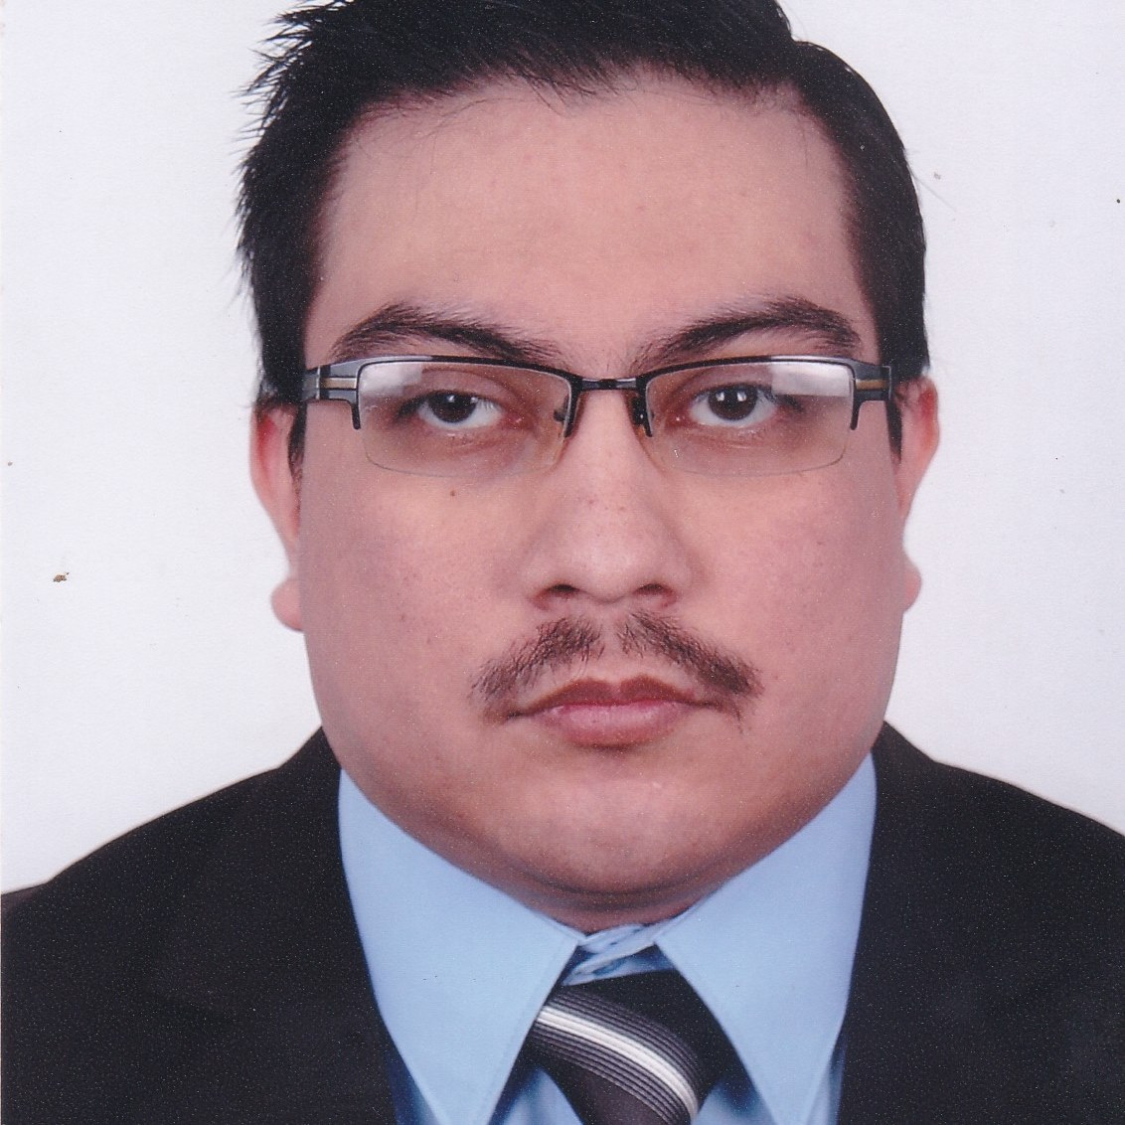

Perito contador, graduado de Contador Publico y auditor en octubre de 2017, colegiado activo 8896

2017 Contador Publico y Auditor
Universidad Mariano Galvez de Guatemala

2007 Perito Contador
Colegio Marco Polo

Programas manejados: OFFICE (Intermedio), Informe de inventarios 2.02,

2015 AVICOLA VILLALOBOS, S.A

Practicante de Auditoria

Tareas realizadas: Arqueos de Caja, Conteo Fisico de inventarios, control de depositos monetarios,
Intervensiones de ruta

2014-Actual MEDICLIN
CONTADOR
Tareas Realizadas : Elaboracion Libros de compras y Ventas, Estados Financieros

2009-2011 OFICINA CONTABLE COM
Tareas Realizadas : Elaboracion de libros de compras y ventas, ayuda en la elaboracion de Estados
Financieros

2007 AMANCO TUBOSISTEMAS GUATEMALA, S.A

Practicante creditos y cobros

Tareas realizadas: Archivo, revision de solicitudes de credito, confirmacion de referencias

ESTUDIOS

EXPERIENCIA LABORAL

REFERENCIAS LABORALES
Lic Marlon Orlando Vasquez Luna
Avicola Villalobos, S.A
Jefe de Control Administrativo
Teléfono 44014628

Lic Javier Carrera
Avicola Villalobos, S.A.
Coordinador de Creditos
Teléfono : 54853555

Elvis Leonel Galindo Jimenez
COM
Contador General
Teléfono 41822797

Pablo Eduardo Pérez Lic Sergio Fernando Ortiz
Analista Contable Contador General
Coorporacion Multiinversiones Federacion Nacional de Lucha
Teléfono 42106639 teléfono 30202123

Lic Gustavo Gabriel Godoy
Auditor Tecnologia informatica
Banco G&T Continental
Teléfono : 52000085

Cursos, Diplomados, Congresos, Concursos, Proyectos Humanitarios xxxxxx

Aprobados 13 cursos de Maestria en contabilidad y auditoria internacional con enfoque en riegos en Universidad Mariano Galvez de Guatemala

Diploma Principios Constitucionales en Materia Tributaria
Colegio de Contadores Publicos y Auditores de Guatemala

Diploma Auditoria Forense
Colegio de Contadores Publicos y Auditores de Guatemala

Diploma Levantamiento del Secreto Bancario y Actuales Procedimientos de Resistencia a la Acción
Fiscalizadora Promovidos por la SAT
Colegio de Contadores Publicos y Auditores de Guatemala

Diploma Generalidades del ISO
Superintendencia de Administración Tributaria

Diploma Rentas de Trabajo
Superintendencia de Administracion Tributaria

REFERENCIAS PERSONALES
FORMACIONES ADICIONALES E INTERESES

